EXPERIMENT YIBRIL:
El meu experiment es un volca que erupciona:
Aquí us deixo fotografies de com el vaig fer…..
M’ha agradat molt fer-lo, el vaig fer amb ajuda dels meus companys/es del CRAE, i vaig aprofitar per poder treballar en equip i col·laborar amb tots els altres.

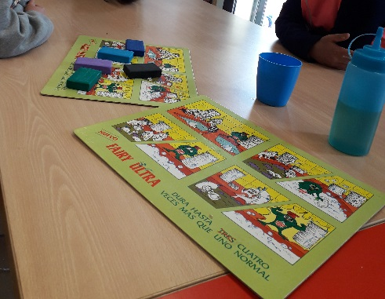
El que necessitem es: plastilina per poder fer el volca.
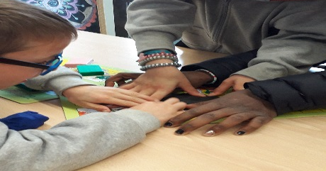
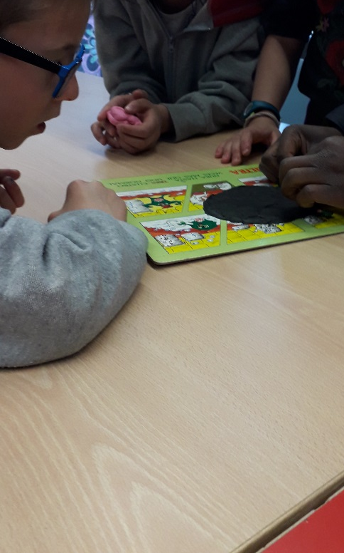
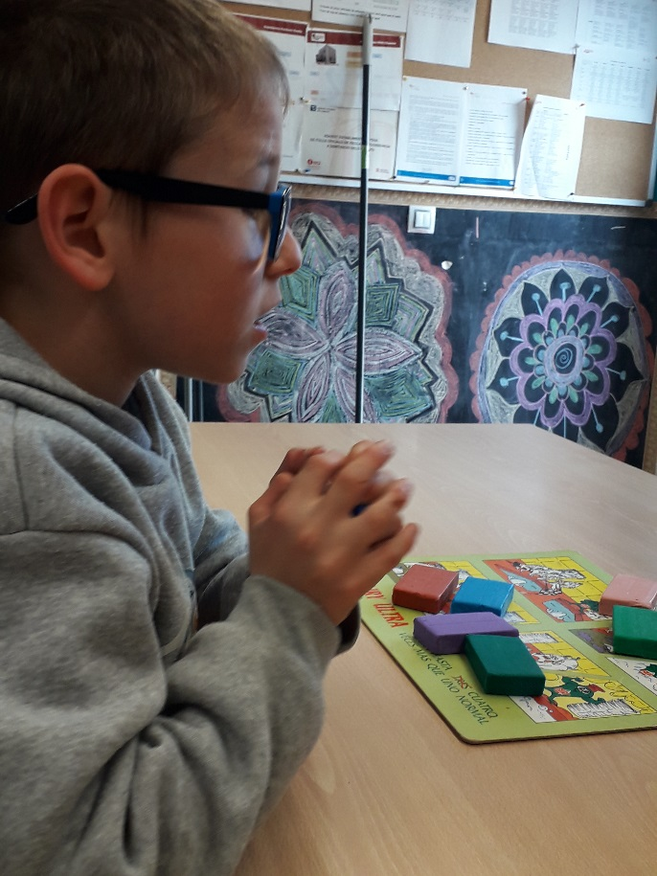
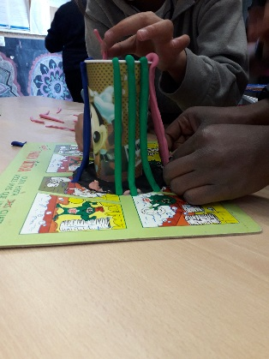

Aquí el volca anava agafant forma...per fer-lo em vaig ajudar d’un got de plàstic.

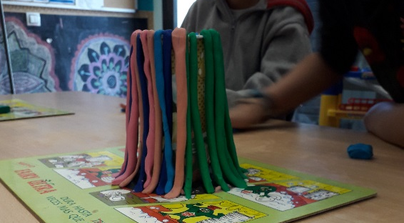
El volca va quedar d’aquesta manera, amb plastilina de diferents colors.....

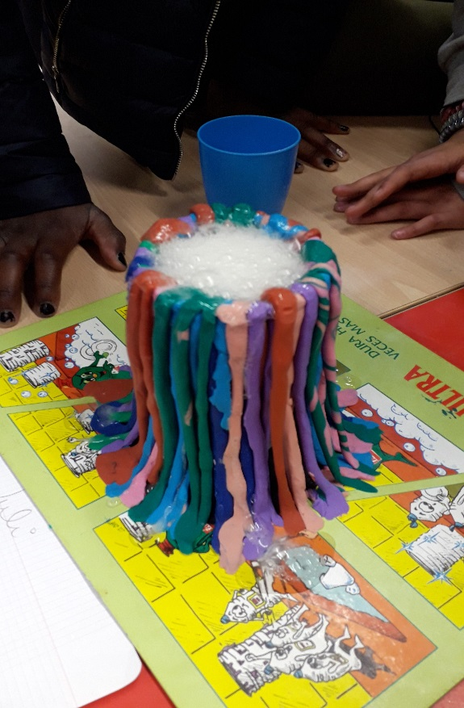
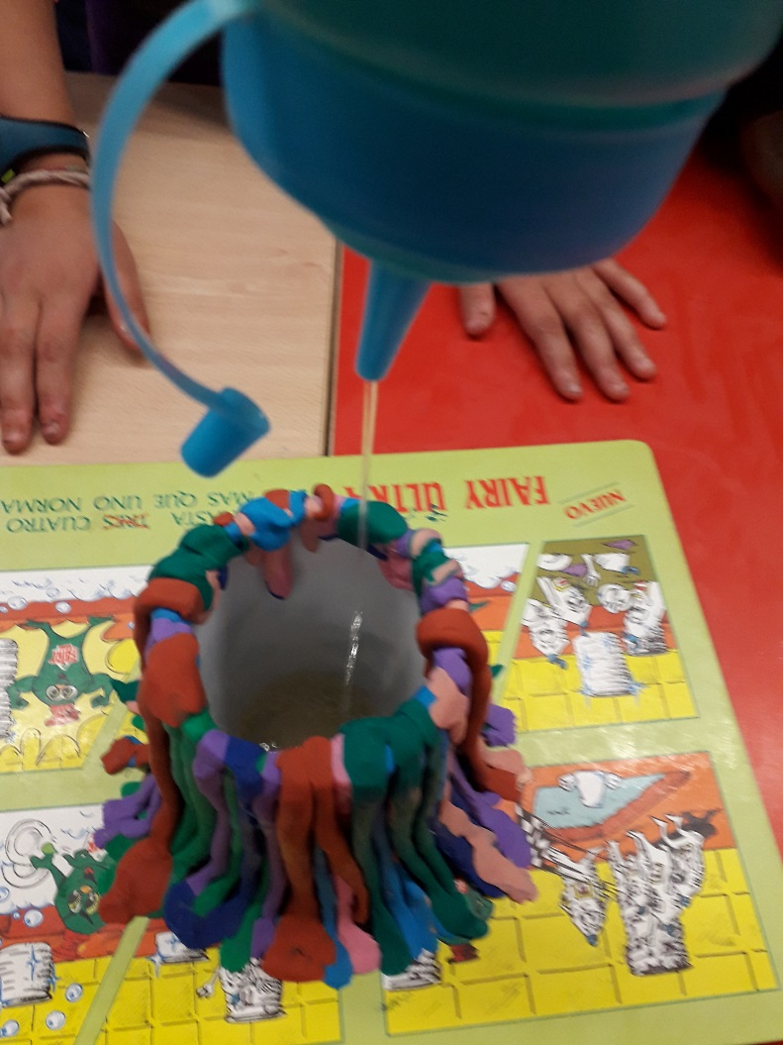
Un cop esta fet el volca, vam posar vinagre i bicarbonat perquè sortir erupció.

Aquí esta el resultat del meu experiment, em va agradar molt!!!

Espero que us agradi!

